当一个网站的编程语言和架构不一样的时候所展示出来的漏洞也不相同所以我们要通过，对应的语言和架构寻找漏洞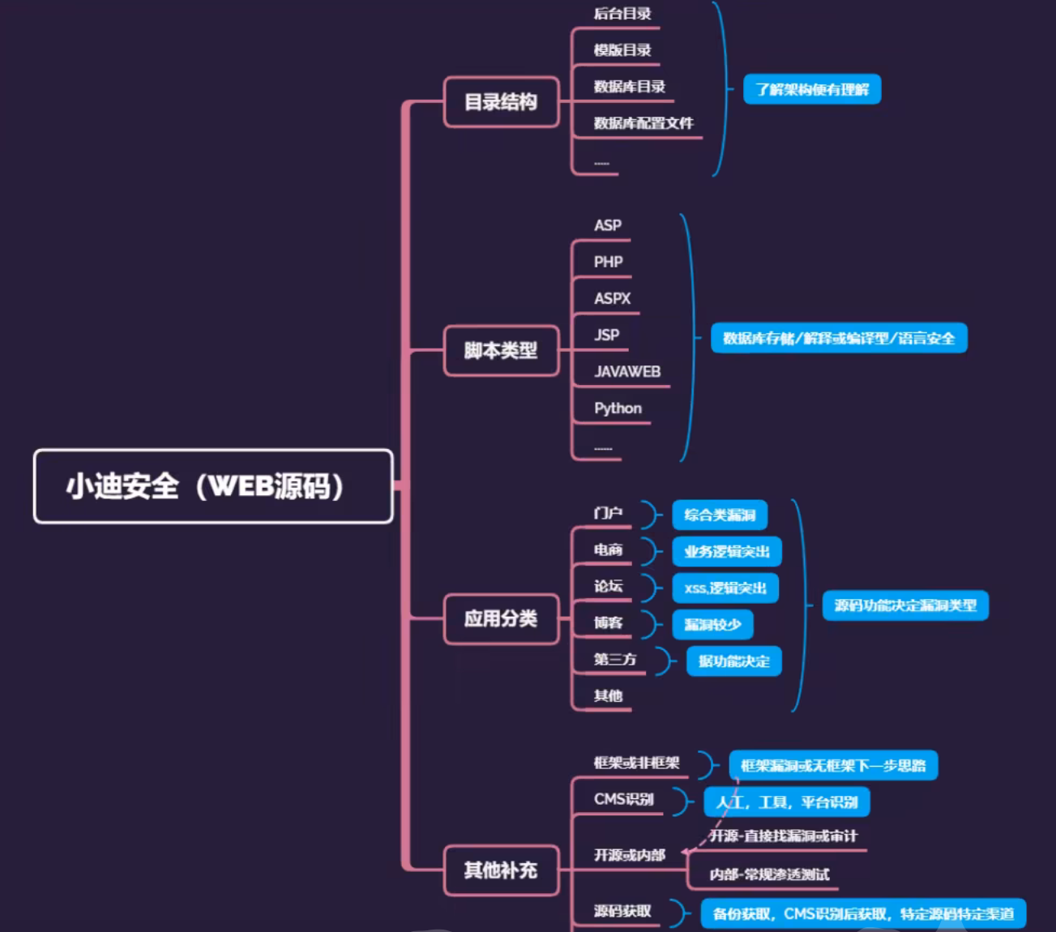
查看源码观察语言和架构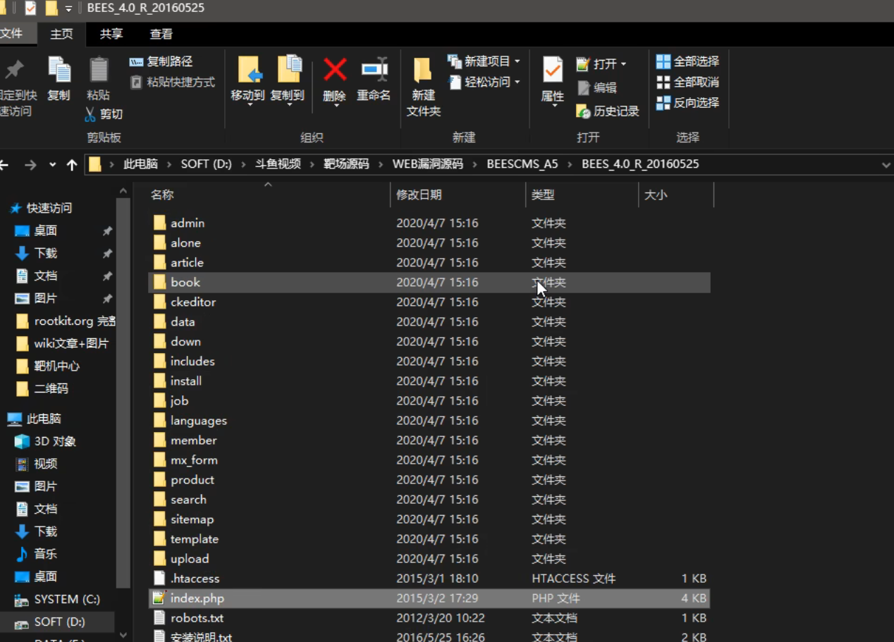
找到配置文件（我们可以通过这个文件控制数据库从而控制整个网站）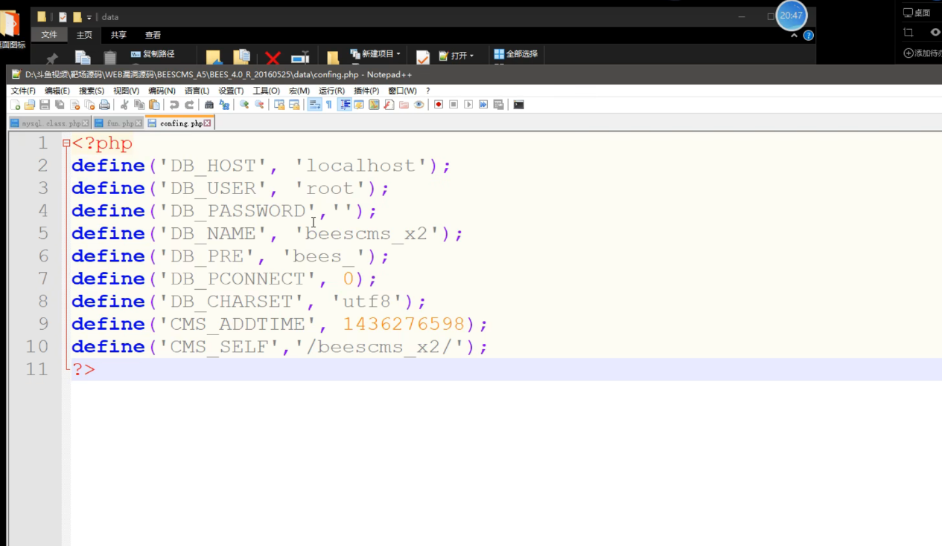
寻找源码的方法